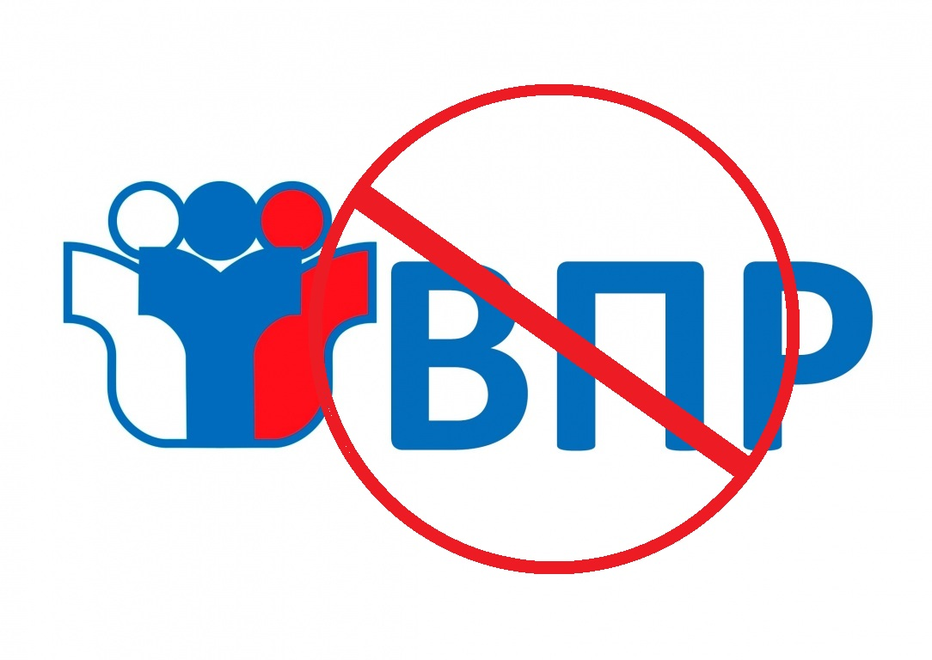

ВПР в 2023-2024 учебном году: расписание и изменения

Изменения в проведении Всероссийских проверочных работ в 2024
Всероссийская проверка знаний в 2024 году, как и раньше, будет обязательным видом аттестации для всех школ России. И если что-то измениться, то об этом сообщат дополнительно.
Проверочные работы такого масштаба были введены в России в 2015 году, и проводятся до сих пор. В настоящее время их пишет большинство детей, обучающихся в школах. ВПР предназначены продемонстрировать и оценить не только знания обучающихся, но и качество подачи учебного материала, квалификацию учителей и особенности образовательного процесса. Список предметов для сдачи ВПР.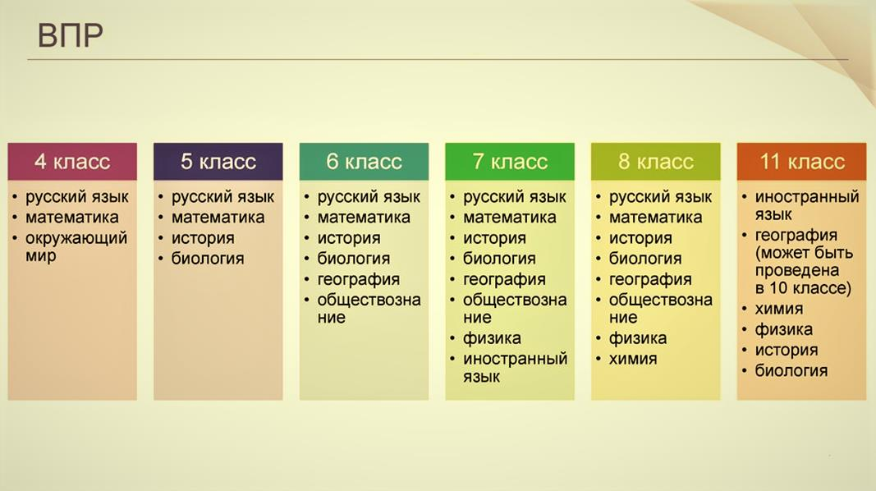
Какие дисциплины сдают ученики школьных учреждений в рамках аттестаций? Дисциплины, которые подлежат оцениванию, зависят от того, в каком классе будет проходить аттестация. На 2024 год проверочные работы планируются провести по следующим предметам:
4 классы – «Русский язык», «Математика», «Окружающий мир»;
5 классы – «Русский язык», «Математика», «История», «Биология»;
6 классы – «Русский язык», «Математика» – для всех классов параллели; по предметам: «История», «Биология», «География», «Обществознание» для каждого класса по двум предметам на основе случайного выбора;
7 классы – «Русский язык», «Математика» и иностранный язык («Английский язык», «Немецкий язык», «Французский язык» — по основному/первому изучаемому языку) – для всех классов параллели; по предметам: «История», «Биология», «География», «Обществознание», «Физика» для каждого класса по двум предметам на основе случайного выбора;
8 классы – «Русский язык», «Математика» – для всех классов параллели; по предметам: «История», «Биология», «География», «Обществознание», «Физика», «Химия» для каждого класса по двум предметам на основе случайного выбора;
С 4 апреля по 17 апреля в компьютерной форме:
5, 6, 7, 8 классы – «История», «Биология», «География», «Обществознание».
В 10 и 11 классах ВПР пройдут в по следующим учебным предметам:
10 класс – «География»;
11 класс – «История», «Биология», «География», «Физика», «Химия», иностранный язык («Английский язык», «Немецкий язык», «Французский язык» — по основному/первому изучаемому языку), единая проверочная работа по социально-гуманитарным предметам.
Перечисленные предметы являются стандартизированными и одинаковыми во всех школьных заведениях. Это означает, что ни школьники, ни администрация общеобразовательных организаций не могут каким-либо образом повлиять на выбор предметов.

Всероссийская проверка знаний – ключевая и необходимая мера, которая способствует оценивать качество реального школьного образования всех учащихся во всех российских школах, такое повсеместное и масштабное контролирование.

График проведения ВПР 2024
Постановление Рособрнадзора устанавливает распорядок прохождения Всероссийских контрольных работ для всех ребят, обучающихся в школьных учреждениях на каждый год и на 2024 год естественно также.
Всероссийскую проверку знаний в 2024 году запланировано провести в промежуток времени с 1 марта по 20 мая. Для более полной и конкретной информации по срокам проведения аттестации необходимо обращаться к администрации школьных учреждений, которые по своему усмотрению устанавливают для каждого класса время написания контрольных работ, но в рамках установленного распорядком временного интервала.
Первыми, кто начинает эстафету по всероссийской проверке знаний, являются ребята старших классов – 10 и 11. Им предстоит с 1 марта по 25 марта написать экзаменационные работы: для 9 классов – по географии, а для выпускников – по истории, биологии, географии, физике, химии, иностранному языку, а также единую контрольную работу по социально-гуманитарной дисциплине. Как и раньше, решение о том, проводить или нет контрольные работы для ребят 10 и 11 классов, будет принимать администрация школы самостоятельно. Всероссийская проверка знаний у выпускников школьных учреждений будет проводиться лишь по тем дисциплинам, по которым не было в свою очередь экзаменов.
С 15 марта по 20 мая 2024 года запланировано тестирование и для ребят 4-8 классов. Для каждого класса рассчитано написание тестов по русскому языку и математике. Ребят 4 классов ожидает непременно написание экзамена по окружающему миру, пятиклассников – по биологии и истории, ребятам из 7 класса предложат проверить свои знания по истории, биологии, географии, обществознанию и физике. Ребят восьмиклассников ожидают экзаменационные тесты по истории, биологии, географии, обществознанию, физике и химии.

